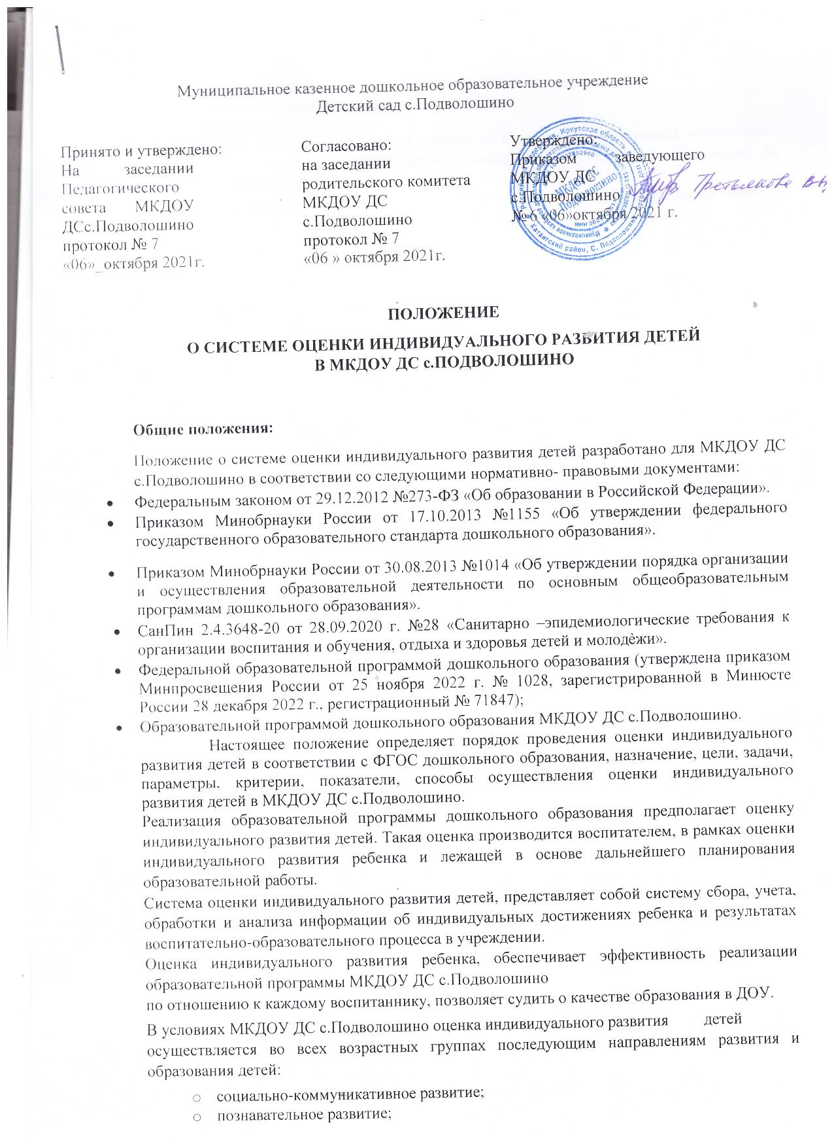

- социально-коммуникативное развитие;
- познавательное развитие;
- речевое развитие;
- художественно-эстетическое развитие;
- физическое развитие.
Возрастные характеристики достижений ребенка на этапе завершения уровня дошкольного образования представлены в виде целевых ориентиров дошкольного образования (в соответствии с ФГОС ДО).
Результаты используются исключительно для решения следующих образовательных задач:
    - Индивидуальной работы по воспитанию и образованию каждого ребенка;
    - Оптимизация работы с группой детей.

Цель и задачи
Цель – изучение процесса индивидуальных достижений детьми дошкольного возраста планируемых итоговых результатов освоения образовательной программы дошкольного образования на основе выявления динамики формирования у воспитанников качеств, описанных в целевых ориентирах ФГОС ДО, которые они должны приобрести в результате ее освоения к 7 годам.

Задачи:
    - Сбор информации об индивидуальном развитии воспитанников по образовательным областям
    - Проведение анализа изменений в развитии воспитанников
    - Определение корректирующих мероприятий образовательного процесса в ДОУ
    - Определение индивидуального маршрута для каждого воспитанника

Принципы системы оценки индивидуального развития детей:
- Принцип объективности, достоверности, полноты и системности информации об оценке индивидуального развития детей
- Принцип открытости, прозрачности процедуры оценки индивидуального развития детей
- Принцип соблюдения морально-этических норм при проведении процедур оценки индивидуального развития детей

Объекты мониторинга
Объектом мониторинга являются:
- физические качества детей – качества, характеризующие физическое развитие детей (сила, выносливость, ловкость и др.), а также антропометрические и физические показатели;
- личностные качества – качества, характеризующие развитие личностной сферы ребенка (мотивации, произвольности, воли, эмоций, самосознания), в том числе его морально-нравственное развитие;
- интеллектуальные качества – качества, характеризующие развитие интеллектуальной сферы ребенка (формирование высших психических функций, накопление знаний и социального опыта);
- знания, умения, навыки–средства, способствующие развитию ребенка.
Предметом мониторинга являются целевые ориентиры как возрастные характеристики возможных достижений ребенка на этапе завершения дошкольного образования.
Педагогическая диагностика:
  - позволяет фиксировать уровень актуального развития дошкольника и оценивать его динамику;
  - учитывает представленные в Программе целевые ориентиры, но не использует их в качестве основания для их формального сравнения с реальными достижениями детей.

Форма и процедура мониторинга.
Мониторинговая процедура предполагает, что мониторинг индивидуального развития ребенка проводится всеми специалистами ДОУ, работающими с ребенком. В совокупности использование разнообразных методик изучение одного и того же содержания развития ребенка с разных профессиональных позиций и с помощью разных методических средств позволят составить комплексное объективное представление о сформированности деятельностных умений у детей дошкольного возраста, которые и являются критериями характера реализации образовательной программы дошкольного образования.
Мониторинг проводится педагогами под руководством заведующего, куда входят воспитатели, работающие в данной возрастной группе.
Методической основой является пособие Верещагиной Н.В.: «Диагностика педагогического процесса в дошкольной образовательной организации» (пособия разработаны по каждой возрастной группе)
Для проведения оценки индивидуального развития детей педагогами ДОУ подбирается комплект диагностических методик, обеспечивающих:
    - Возможность качественной и(или) количественной оценки;
    - надежность(точность) инструментария;
    - валидность инструментария (полноту и адекватность проверочных заданий);
    - достоверность результатов исследования.
Обязательным требованием к проведению системы оценки индивидуального развития является его экономичность, обеспечиваемая включением в диагностический комплекс только тех методов, применение которых позволяет получить необходимый объем информации не приводит к переутомлению ребенка в ходе обследования.
4.5.При необходимости проводится психологическая диагностика развития детей (выявление и изучение индивидуально-психологических особенностей детей) квалифицированными специалистами(педагогом-психологом).
4.6.Участие ребенка в психологической диагностике допускается только с согласия его родителей (законных представителей).

Средства и методы сбора информации
Инструментарий для педагогической диагностики – карты наблюдений детского развития, позволяющие фиксировать индивидуальную динамику и перспективы развития каждого ребенка в ходе:
    - коммуникации со сверстниками и взрослыми (как меняются способы установления и поддержания контакта принятия совместных решений, разрешения конфликтов, лидерства и пр.);
    - игровой деятельности;
    - познавательной деятельности (как идет развитие детских способностей, познавательной активности);
    - проектной деятельности;
    - художественной деятельности;
    - физического развития.
В работе по проведению оценки индивидуального развития воспитанников используются следующие методы:
    - Наблюдение(целенаправленное и систематическое изучение, сбор информации, фиксация действий и проявлений поведения);
    - беседа;
    - анализ продуктов деятельности;

    - сравнительный анализ.
Требования к собираемой информации:
    - полнота;
    - конкретность; объективность;
    - своевременность.

Сроки и периодичность мониторинга
Оценка индивидуального развития детей проводится 2 раза в год в следующие сроки:
    - В начале учебного года
    - В конце учебного года
Длительность мониторинга не может превышать двух недель в отношении высокоформализованных методов.
Отдельные методы оценки могут использоваться в течение года по мере необходимости с целью фиксации динамики индивидуальных траекторий развития детей

Права и обязанности
Педагогические работники имеют право выбирать методы и формы сбора информации;
Заведующий имеет право рекомендовать по итогам оценки индивидуального развития детей представление опыта работы сотрудника на МО детского сада и районном методическом объединении;
Заведующий может переносить и изменять сроки оценки воспитанников;
Каждый педагогический работник, проводящий оценивание индивидуального развития детей обязан:
    - Тактично относится к каждому ребенку;
    - Ознакомить с результатами родителей;
    - Соблюдать конфиденциальность.
Несет ответственность за:
    - Качество проведения процедуры (сбор, обработка, анализ, хранение результатов);
    - Срыв сроков проведения мониторинга и оформления отчетной документации.

Документация.
По результатам мониторинга ответственными исполнителями заполняются оценочные листы.
Воспитатель составляет аналитическую справку по итогам мониторинга достижения детьми планируемых результатов освоения Программы, предоставляется руководителю не позднее 7 дней с момента завершения.

Срок действия положения
Срок данного положения не ограничен. Положение действует до принятия нового.
Настоящее положение, также изменения и дополнения в положение «О системе оценки индивидуального развития детей в соответствии с ФГОС ДО» могут вноситься на организационно-методических совещаниях и вступают в силу с момента их утверждения заведующим ДОУ.

